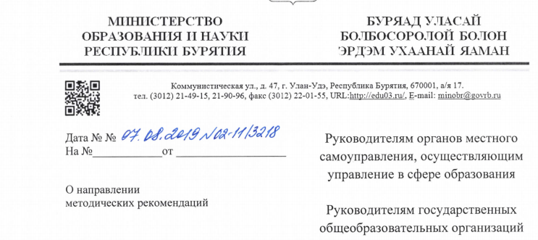

Методические рекомендации по организации образовательной деятельности при реализации основных общеобразовательных программ
общего образования в общеобразовательных организациях
Республики Бурятия в 2019-2020 учебном году

Особенности учебного плана основной общеобразовательной программы основного общего образования
В соответствии с пунктом 18.3.1. ФГОС ООО предметная область «Основы духовно-нравственной культуры народов России» (далее - ОДНКНР) является обязательной и должна быть представлена в учебных планах общеобразовательных организаций. В настоящее время преподавание предметной области ОДНКНР в общеобразовательных организациях определяется ФГОС ООО и следующими методическими рекомендациями Министерства образования и науки Российской Федерации:
-письмо Министерства образования и науки Российской Федерации от 25 мая 2015 года № 08-761 «Об изучении предметных областей «Основы религиозных культур и светской этики» и «Основы духовно-нравственной культуры народов России»,
-письмо Министерства образования и науки Российской Федерации от 01 сентября 2016 года № 08-1803 «О рекомендациях по реализации предметной области ОДНКНР для основного общего образования,
-письмо Министерства образования и науки Российской Федерации от 19 января 2018 года № 08-96 «О методических рекомендациях» для органов исполнительной власти субъектов Российской Федерации по совершенствованию процесса реализации комплексного учебного курса «Основы религиозных культур и светской этики» и «предметной области «Основы духовно-нравственной культуры народов России».
Для данной предметной области в ФГОС ООО не прописаны составляющие её учебные предметы, что позволяет на сегодняшний день изучать ее в разных вариантах:

1 вариант.
Предметная область ОДНКНР может быть реализована через занятия, включённые в часть учебного плана, формируемую участниками образовательных отношений, в качестве отдельного предмета. В данном случае предмет ОДНКНР становится отдельным элементом учебного плана при условии учета пожеланий участников образовательного процесса, наличия необходимых кадровых и материально-технических ресурсов. При реализации данного варианта необходимо учитывать, что минимальный объем учебной нагрузки для возможности последующего выставления учащемуся в аттестат об основном общем образовании итоговой отметки по реализуемым в рамках обязательной предметной области ОДНКНР учебным предметам, курсам, дисциплинам (модулям) в соответствии с учебным планом образовательной организации должен составлять не менее 64 часов за 2 учебных года.

2 вариант.
Предметная область может быть включена в образовательный процесс не как самостоятельный курс, а как часть других учебных предметов. Так, предметы: история, обществознание, литература и др. направлены на решение тех же задач, которые обозначены в целевых установках и приоритетных направлениях предметной области ОДНКНР. В данном случае рекомендуется включение в рабочие программы учебных предметов, курсов, дисциплин (модулей) других предметных областей (история, обществознание, русский язык, литература, музыка, изобразительное искусство) тем, содержащих вопросы духовно-нравственного воспитания.
В п.11.4. ФГОС ООО закреплены предметные результаты освоения предметной области ОДНКНР.

3 вариант.
Предметная область ОДНКНР может выступать как часть внеурочной деятельности в рамках реализации программы воспитания и социализации обучающихся. Реализация предметной области в структуре внеурочной деятельности может проходить через систему занятий кружка, творческой мастерской, клуба и других форм. Выбор курсов в 5-9 классах, формы включения в учебный процесс и учебно-методического обеспечения для их преподавания относится к компетенции образовательной организации.
Обращаем внимание!
Изучение предметной области ОДНКНР относится к уровню основного общего образования в целом, т.е. предполагается ее реализация в 5-9 классах. Реализация предметной области ОДНКНР во внеурочной деятельности, при изучении учебных предметов других предметных областей также возможна, поскольку одного часа учебных занятий в неделю для организации духовно-нравственного воспитания в школе, безусловно, недостаточно.
Следовательно, предпочтительным является реализация всех трех предлагаемых вариантов в их разумном сочетании и дополнении, тем более, что духовно-нравственное воспитание согласно ФГОС ООО является одним из обязательных направлений внеурочной деятельности в школе.

